Зимние травмы

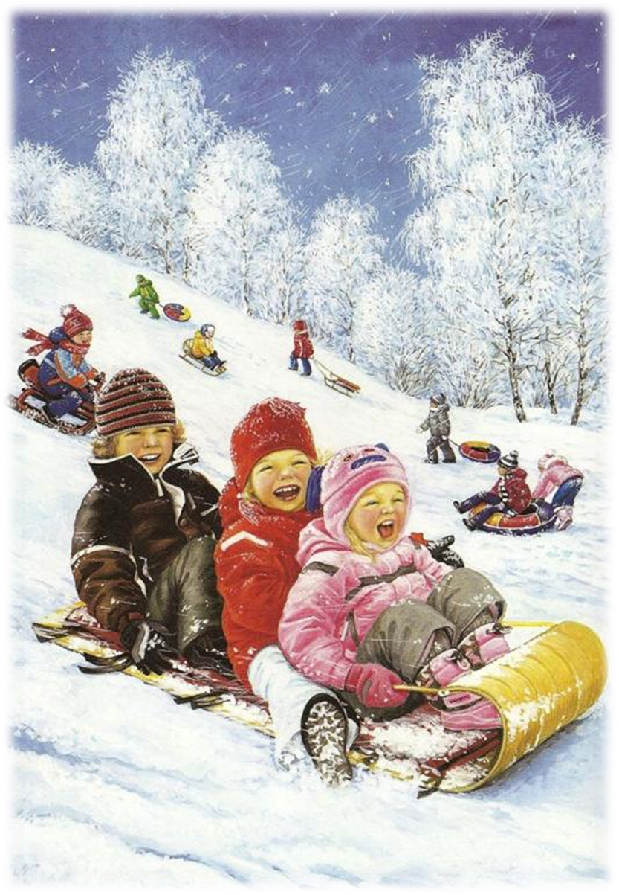

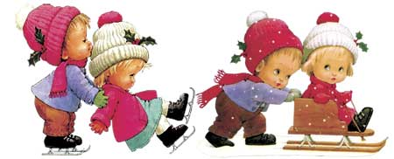
Если избежать неприятностей не удалось, нужно уметь вовремя и правильно оказать первую помощь. Основными зимними травмами являются: переохлаждение, обморожение, ушиб, растяжение, вывих и перелом. У каждой есть свои маленькие особенности, которые важно учитывать.

Переохлаждение
Если вы заметите, что ваш ребенок дрожит, у него нарушена координация и затруднена речь, он, возможно, переохладился. Особенно легко это происходит с усталыми или ослабленными детьми, а также при сочетании холода, ветра и влаги (в т.ч. мокрой одежды).
В таком случае следует зайти в ближайшее теплое помещение и согреться там. Нельзя игнорировать жалобы и уговаривать потерпеть до дома. Поместив пострадавшего в тепло, медленно его согрейте, дайте теплое сладкое питье и высококалорийную еду. Ни в коем случае не заставляйте замерзшего ребенка энергично двигаться.

Обморожение
Обморожению чаще подвергаются пальцы рук и ног, нос, уши и щеки.
При обморожении кожа становится бледно-синюшной, отсутствует или снижена болевая чувствительность, развивается отечность, появляется онемение, а при согревании возникает боль.
Если вы заметили эти признаки у ребенка, вызывайте «скорую». Дожидаясь врачей, проведите следующие процедуры:
- Переместитесь в теплое помещение (на морозе растирать и греть бесполезно).
- Снимите с него одежду и обувь. Ни в коем случае не разувайте ребенка на улице – ножки распухнут, и вы не сможете снова надеть на них обувь.
- Согрейте ребенка собственным телом или поместив его в теплую воду (36ºС).
- Когда ребенок согреется, уложите его в постель и дайте обильное теплое сладкое питье.
Помните, что при обморожении нельзя растирать кожу и резко согревать – во избежание дополнительной травматизации.
Впоследствии проследите за тем, что обмороженное место не замерзло снова – это может оказаться значительно неприятнее.
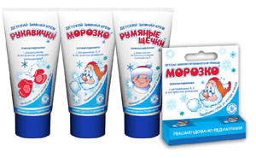
Ушиб
Шишки и синяки, пожалуй, самые распространенные детские травмы. Для ушиба характерны боль, припухлость, изменение цвета кожи.
Успокоив малыша, обработайте ссадину и на 15-20 минут приложите к месту ушиба холод (мешок со льдом, полиэтиленовый пакет со снегом или полотенце, смоченное в холодной воде). Это снимет боль и охладит. В течение первых двух суток ушибы лечат покоем, а на третьи – можно прогревать их.
Но будьте внимательны к состоянию ребенка! Если боль не проходит и ушибленная конечность не двигается свободно, следует обратиться к врачу.
Ушиб головы – отдельный и очень серьезный случай. Он может вызвать сотрясение мозга. Не вылечив его, впоследствии можно столкнуться с весьма неприятными остаточными явлениями.
Признаки сотрясения мозга: тошнота, рвота, головокружение. В этих случаях надо вызвать врача.

Растяжение
По поводу растяжения необходима консультация с врачом, особенно в тех случаях, когда сустав распухает и болит. Эти признаки могут говорить и о вывихе.
Если ребенок получил растяжение в области лодыжки, уложите его примерно на полчаса и положите больную ногу на подушку. Благодаря этому внутреннее кровотечение и отек будут минимальными. До выздоровления сустава его движения следует сократить, туго забинтовав.

Вывих
Вывих можно подозревать, если ребенок жалуется на боль в суставе, если не может двигать конечностью, если в области сустава появился отек.
В этому случае, обеспечив неподвижность конечности (руку прибинтовать к туловищу, а больную ногу – к здоровой), везем пострадавшего в травмопункт.
Самостоятельное вправление вывиха, кроме увеличения страданий, чревато осложнениями.
Мамы часто сами травмируют своих малышей, подхватывая их за ручки во время падения. Это приводит к подвывиху головки лучевой кисти, приносящему болезненные ощущения и требующему обращения к травматологу.

Перелом
Растяжение можно перепутать и с переломом. Его признаки – продолжительная боль, отек и обширный синяк.
При подозрении на перелом необходимо обеспечить неподвижность больного места и, конечно, обращаться к врачам.
Незалеченный перелом приводит к неправильному формированию костной ткани, что впоследствии потребует длительного и серьезного лечения.

Родителям важно запомнить, что при сильной боли и потере сознания следует незамедлительно отправиться в травматологический пункт.

